1. Ingresamos a la BlackBoard

2. Vamos al curso Instrumentos 1910 (Curso_semilla_Instrumentos_1910)

3. Seleccionamos el contenido el cual vamos a trabajar, el cual es ejercicios interactivos.

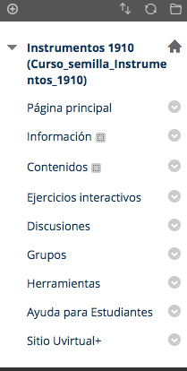

4. Ahora vamos a Desarrollar Contenido y en crear un nuevo elemento. 

5. Agregamos el Titulo y la información del ejercicio.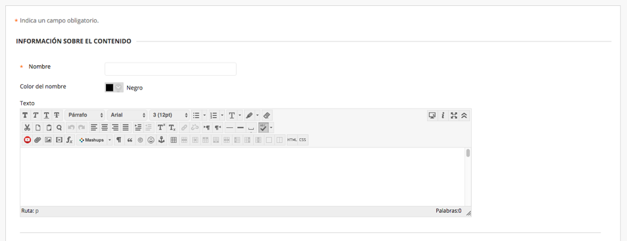

6. Para insertar el enlace lo que tenemos que hacer el escoger el texto y vamos a este recuadro

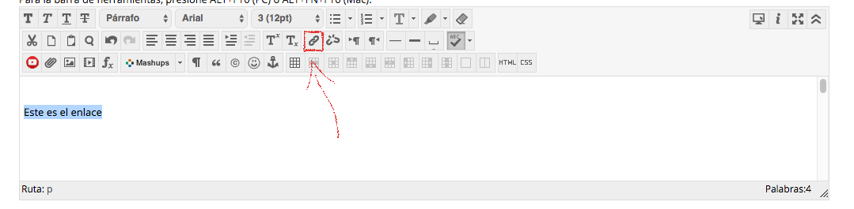

7. Copiamos y pegamos el link y le damos abrir en una nueva ventana.

8. Publicamos.